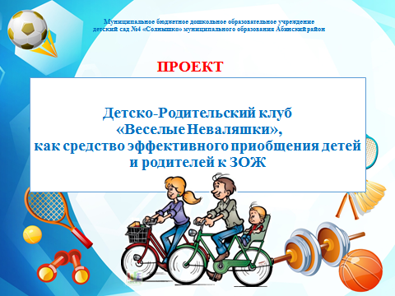

Автор опыта:
Федянина Мария Николаевна,
инструктор по физической культуре МБДОУ детского сада №4

2021 год

Социальный проект
«Детско-Родительский клуб
«Веселые Неваляшки»,
как средство эффективного приобщения детей и родителей к ЗОЖ»
ПАСПОРТ СОЦИАЛЬНОГО ОБРАЗОВАТЕЛЬНОГО ПРОЕКТА

Название проекта | Детско-Родительский клуб «Веселые Неваляшки»,  как средство эффективного приобщения детей и родителей к ЗОЖ»
Разработчики проекта | Инструктор по физической культуре Федянина Мария Николаевна
Название образовательного  учреждения | Муниципальное бюджетное дошкольное образовательное учреждение детский сад №4 «Солнышко» муниципального образования Абинский район
Вид проекта | долгосрочный
Цель проекта | Приобщение детей к здоровому образу жизни через гармонизацию детско - родительских отношений. Создание инновационной системы сотрудничества и взаимодействия ДОУ и семьи, дающей новое качество образования, основу стратегического развития ДОУ, переход на личностное взаимодействие педагога и родителей в процессе воспитания ребенка
Задачи проекта | - Формирование целостного понимания здорового образа жизни.  - Повышение уровня компетентности родителей в вопросах приобщения детей к здоровому образу жизни.  - Создание положительной эмоциональной среды общения между детьми, родителями и педагогами  - Создание условий для реализации собственных идей, способствующих к проявлению творческих способностей, полноценному общению (обмен мнениями, опыт семейного воспитания).
Гипотеза инновационного проекта | Если в ходе эксперимента будет разработана и реализована система образовательной деятельности с использованием новых форм работы с семьей по здоровьесбережению детей, то это позволит привлечь родителей (законных представителей) к активному участию в воспитательно-образовательном процессе, что будет способствовать укреплению связи между дошкольным учреждением и семьями воспитанников.
Продукт проектной деятельности | В результате проектной деятельности будут разработаны следующие методические продукты:  - программа детско – родительского клуба «Веселые Неваляшки»;  - конспекты занятий;  - картотеки;  - консультации для родителей;  - методические пособие «Современные формы физкультурно-оздоровительной работы с детьми дошкольного возраста»
Участники проекта | Воспитанники старшей-подготовительной группы  • родители воспитанников  • воспитатели групп  •специалисты (физинструктор, музыкальный руководитель, медицинский работник).
Ожидаемые результаты | - Отсутствие формализма в организации работы с семьей.  - Динамика уровня компетентности педагогов и родителей (законных представителей) по вопросам взаимодействия и воспитания детей.  - Увеличение охвата родителей разнообразными формами сотрудничества.  - Учет социального запроса (интересов, нужд, потребностей) родителей (законных представителей) в планировании работы ДОУ.  - Выявление, обобщение, распространение передового педагогического опыта взаимодействия с семьей, передового опыта семейного воспитания.  - Осознание родителями доминирующей роли семейного воспитания и роли дошкольного учреждения как “ помощника” семьи в воспитании детей.
Сроки реализации | Сентябрь 2021 года – май 2023 года
Этапы реализации | - Сентябрь 2021 г.- декабрь 2021 г.– организационный (поисковый) этап  - Январь 2022 г.- апрель 2023 г. – практический этап  - май 2023 г. – обобщающий этап

Введение

В современной дошкольной педагогике в условиях модернизации системы Российского образования одним из приоритетных направлений развития детских садов является создание условий для физического развития и укрепления здоровья дошкольников. Целью физического воспитания является формирование у детей двигательных умений, навыков, физических качеств, элементов здорового образа жизни.

Известно, что здоровье формируется под воздействием целого комплекса факторов. К наиболее значимым внешним факторам, определяющим развитие ребенка, относится семейное воспитание.

Эффективность физического воспитания дошкольников целиком зависит от систематической и целенаправленной воспитательно-образовательной работы с детьми, в условиях ДОУ и семьи, учитывающей возрастные особенности их развития. В этой связи не только просвещение, но и образование родителей становится сегодня значимым для семьи, которая сталкивается с проблемой воспитания детей в меняющемся современном мире. Анализ практики показывает, что в настоящее время наблюдается недостаточное физическое развитие детей при поступлении в детский сад. При этом дети часто испытывают «двигательный дефицит», то есть количество движений проводимых ими в течение дня ниже возрастной нормы, задерживается возрастное развитие быстроты, ловкости, координации движений, выносливости, гибкости и силы. Дети имеют излишний вес, нарушение осанки. И одной из основных причин таких показателей является неосведомленность родителей в вопросах дошкольной педагогики, в частности, физического воспитания детей.

В связи с этим возникла необходимость по более тесному сотрудничеству ДОУ и родителями по вопросу физического развития и укрепления здоровья детей, поэтому был разработан проект Семейного клуба.

В данном описании проекта представлена система работы по установлению взаимоотношений ДОУ и родителей, воспитателей, специалистов, которые являются залогом развития здорового ребенка.

Новизна проекта.

Детско-родительский клуб – оптимальная на сегодняшний день неформальная форма сотрудничества дошкольного учреждения с семьей и воспитанниками, так как это дополнительный компонент воспитательного процесса, где родители (законные представители), дети и педагоги ДОУ могут получить знания и развить свои умения, чтобы в дальнейшем обеспечить малышу эмоциональный комфорт, интересную содержательную жизнь в детском саду и дома.

Я считаю, что в настоящее время актуальной проблемой является взаимодействие педагогов дошкольного учреждения с родителями. Как показывает практика, родители часто испытывают определенные трудности, чтобы грамотно воспитать ребёнка в современных условиях, необходимо единство воспитательных воздействий на него со стороны всех взрослых, учет возрастных и индивидуальных особенностей ребенка. Резко ограничилось общение семей с социумом, окружающим миром, природой, что негативно сказывается на познавательно-речевом развитии, двигательной деятельности ребенка. Взрослые, в гонке за финансовым благосостоянием, за реализацией своих амбиций и интересов уделяют не достаточно внимания детям, в результате им не хватает общения с родителями. которое проявляется в совместном участии в различных мероприятиях, играх. Важнейшим профилактическим направлением работы нашего детского сада является формирование здорового образа жизни, а система образования остается пока единственным доступным каналом, через который можно воздействовать не только на каждого ребёнка, но и на его окружение. Здоровье детей – это та цель, где сходятся интересы семьи и детского сада. Общность интересов в том, чтобы вырастить здоровую смену, жить в здоровой стране.

Таким образом, считаю, что наиболее актуальной формой сотрудничества педагогов, родителей и детей в настоящее время является детско-родительский клуб, который объединяет интересы всех сторон в общем движении к возрождению семейных традиций и формирования здорового образа жизни. Лучший способ убеждения и поддержки – позитивный и живой опыт других. Его можно найти в общении с единомышленниками. Знать – не значит действовать. Основа клуба – добровольное объединение его членов. Учитывая особенности конкретной группы родителей и детей и их интересов, все организуемые разнообразные интерактивные формы сотрудничества с родителями в ходе реализации проекта, направлены на: возрождение традиций семейного воспитания, повышение педагогической культуры родителей: сообщение им знаний, формировке педагогических умений, навыков, изучение и обобщение лучшего опыта семейного воспитания, приобщение родителей к участию в жизни группы и детского сада.
Таким образом, для углубления и расширения взаимодействия с семьями воспитанников, для изменения ее содержания необходимо более широкое применение нетрадиционных методов взаимодействия. По мнению специалистов, деятельность, общение педагогов и родителей должно базироваться на принципах открытости, взаимопонимания и доверия.

Актуальность темы:

Эту тему, я выбрала не случайно, т.к. данный вопрос считаю очень важным. Влияние родителей на развитие ребенка очень велико. Дети, растущие в атмосфере любви и понимания, имеют меньше проблем, связанных со здоровьем, общением со сверстниками, и наоборот, как правило, нарушение детско-родительских отношений ведет к формированию различных психических проблем и комплексов. Проблема взаимодействия детского сада с семьей всегда была актуальной, а в настоящее время она приобрела особый смысл, в связи с падением рождаемости и изменением структуры семьи. Анализ состояния современных семей показал, что состав семьи не превышает четырех человек. Большинство российских семей воспитывает одного ребенка, а остальные родственники проживают чаще отдельно от молодой семьи. В таких семейных условиях дети не могут приобрести достаточный социальный опыт, научиться общению, умению уступать, уважать интересы других людей. У молодых семей, несмотря на широкую пропаганду дошкольного образования, нет достаточного представления о проживании ребенка в детском саду, об имеющихся там условиях воспитания и обучения. Роль семейного фактора на наш взгляд вызывает наибольший интерес. Это и определило актуальность создания детско-родительского клуба на базе группы дошкольных групп нашего детского сада. Хорошо налаженное и организованное взаимодействие ДОУ и семьи даёт возможность осознать родителям необходимость приобретения новых знаний для формирования и развития здоровой и полноценной личности.

Цель, задачи, сроки реализации Паспорт проекта.
Вид проекта: социально-значимый, открытый.
Участники проекта: сотрудники ДОУ, воспитанники старшей - подготовительной группы и их родители
Продолжительность: долгосрочный Сроки реализации: 3 года
Этапы реализации проекта:
- 1 этап – Подготовительный.
- 2 этап – Основной.
- 3 этап – Обобщающий.
Цель: Приобщение детей к здоровому образу жизни через гармонизацию детско - родительских отношений. Создание инновационной системы сотрудничества и взаимодействия ДОУ и семьи, дающей новое качество образования, основу стратегического развития ДОУ, переход на личностное взаимодействие педагога и родителей в процессе воспитания ребенка, создание инновационной системы сотрудничества и взаимодействия ДОУ и семьи, дающей новое качество образования, основу стратегического развития ОУ, переход на личностное взаимодействие педагога и родителей в процессе воспитания ребенка.
Задачи:
- создание условий для обеспечения устойчивого положения в целевом сегменте рынка образовательных услуг;
- использование разнообразных, нетрадиционных, продуктивных форм работы с родителями, повышающих уровень знаний и стимулирующих образовательную инициативу родителей;
- изучение социального статуса, особенностей семьи, запросов родителей, анализ и проектирование работы посредством внедрения и активного использования маркетингового подхода;
-проектирование и поэтапное внедрение инновационных форм в практику работы с семьей;
- пропагандирование опыта работы педагогов в массовой практике. Родительский клуб строится на принципах:
  - Принцип открытости и доверия – предоставление каждому родителю возможности знать и видеть, как развиваются и живут дети в детском саду;
  - Взаимодействие – согласованное установление взаимосвязи семьи и детского сада таким образом, чтобы действия одного партнера обязательно сопровождались соответствующими действиями другого.
  - Развитие и сотрудничество, т.е. включение родителей в развивающее
педагогическое пространство как равноправных субъектов (наряду с воспитателями и специалистами как субъектами саморазвития и профессионального самосовершенства).
  - Комплексность – установление внутреннего единства, гармонии всех форм взаимодействия работы с родителями.
  - Принцип воздействия на семью через ребенка – если жизнь в группе
эмоционально насыщена, комфортна, содержательна, то ребенок обязательно поделится впечатлениями с родителями
Таким образом, основными направлениями в работе с родителями являются:
  - Сохранение психологического здоровья детей и родителей,
гармонизация межличностных внутрисемейных отношений, основанных на взаимопонимании, поддержке и уважении друг друга.
А именно:
  - развивать взаимопонимание взрослых и детей, используя вербальные и невербальные средства общения ( мимику, жесты, речь и т.д)
  - развивать интерес родителей к играм детей, получение положительных
эмоций от совместно выполненной деятельности;
  - развивать творческие способности и воображение взрослых и детей в процессе игрового общения.

Формы работы с родителями:
Вариативные:
  - подгрупповые мероприятия для дифференцированных групп родителей в соответствии с запросами;
  - индивидуальная работа с родителями и их детьми по выявлению, профилактике и коррекции различных отклонений;
  - совместные детско-родительские встречи в различных формах:
занятия, игровые упражнения, досуговые и спортивные мероприятия.
Инвариантные:
  - групповые мероприятия для всех родителей: семинары, деловые игры, викторины, тренинги, консультации.

Предполагаемый результат реализации проекта:
- отсутствие формализма в организации работы с семьей;
- увеличение охвата родителей разнообразными формами сотрудничества;
- учет социального запроса (интересов, нужд, потребностей) родителей в планировании работы учреждения;
- выявление, обобщение, распространение передового педагогического опыта взаимодействия с семьей, передового опыта семейного воспитания;
- осознание коллективом и родителями доминирующей роли семейного воспитания и роли дошкольного учреждения как “ помощника” семьи в воспитании детей.

Проект реализуется в три этапа:
- Подготовительный этап (сентябрь – декабрь 2021) предусматривает следующие виды деятельности: выявить уровень осведомленности взрослых в вопросах оздоровления детей, отношения родителей к занятиям физической культурой в детском саду:
- разработка положения о клубе
- составление перспективного плана мероприятий, подготовка к проведению мероприятий
- Основной этап - практический (январь 2021 года – апрель 2023 года).
разработка комплексных мероприятий, обеспечивающих реализацию проекта январь 2022 год – апрель 2023 год. Практический интерес представляет нетрадиционная модель построения взаимодействия ДОУ и семьи, основанная на интеграции разных видов деятельности и активном
взаимодействии всех участников образовательного процесса.

Наш девиз: «Здоровью детей – высокий старт!»
Целью работы клуба является создание единого оздоровительно- образовательного пространства «детский сад – семья», объединение усилий педагогов и родителей в оздоровлении дошкольников. Основная задача всей проводимой работы — пробудить у родителей интерес к деятельности ДОУ, убедить их в необходимости найти возможность для занятий физической культурой с ребенком и создать все необходимые условия для того, чтобы он рос физически здоровым, крепким. Совместные физкультурная деятельность родителей с детьми является актуальной и эффективной формой работы. Это как раз тот момент, когда ребенок и родитель могут вместе общаться, сотрудничать. Родителям предоставляется возможность понаблюдать за своим ребенком, что позволяет оценить его навыки, результат своего воспитания. По итогам анкетирования родители отдали приоритет использованию фитнес-технологий. Доступность программы «Фитбол- аэробики» для детского сада делает ее наиболее востребованной для детей и родителей. Детский фитнес вместе с родителями – это спортивные занятия. Которые помогают освоить свое тело, научить координировать свои действия, получать радость от движения влияют и на характер детей: они становятся раскрепощенными, общительными, более восприимчивыми к информации в различных сферах деятельности. Еще одним немаловажным моментом является и тот факт, что в отличие от профессионального спорта и от спортивной аэробики в том числе, в фитнес-аэробике нет рискованных и травмоопасных элементов. Очень продуктивны упражнения в паре, где родители учатся взаимодействовать с ребенком. Ведь многие взрослые забывают, как можно играть, фантазировать и просто веселиться. Именно это мы и делаем все вместе на наших встречах. И надо видеть, как счастливы дети, что их мамы играют с ними, ведь дома им почти всегда “некогда”. Еще одно полезное свойство совместных занятий: на таких встречах, очень хорошо просматриваются взаимоотношения в семье. Такие занятия очень показательны, тут вы увидите все то, о чем родители на консультации вам не расскажут. На этих встречах зачастую меняется и поведение детей, и поведение родителей.
На основании проведенного анкетирования родителей был разработан план работы клуба. За основу взята программа Е.Г.Сайкиной и Ж.Е.Фирилевой «Танцы на мячах». Изучив данную программу, имеющиеся наработки материала в ДОУ были подобраны комплексы упражнений предназначенные для детей младшего дошкольного возраста совместно с родителями.
Фитбол - гимнастика – это занятия на больших упругих мячах.
Её основная цель - развивать физические качества и укреплять здоровье детей.
В рамках реализации поставленных задач с родителями и детьми организуются практические занятия, на которых они приобретают теоретические и практические знания.
Анализ работы клуба, что подтверждено результатами анкетирования, показал повышение активности родителей посещением физкультурно- оздоровительных мероприятий детского сада и города.
- Заключительный этап (май 2023 год) устанавливаются партнерские отношения между инструктором по ФК, педагогами и родителями с целью организации различных мероприятий посредством физической культуры. Опыт проведения занятий в клубе показывает: родители с удовольствием принимают в них участие, получают радость от выполняемых упражнений в паре с ребенком. На занятиях совместно с родителями реализуются задачи пропаганды здорового образа жизни, расширения кругозора родителей в области физического воспитания. Родительский клуб – это перспективная форма работы с родителями, учитывающая актуальные потребности семьи, способствующая формированию активной жизненной позиции, укрепления института семьи.
Главной своей задачей по сохранению здоровья воспитанников, и развития физических качеств, считаю организацию работы по физическому развитию детей с вовлечением в него большего количества семей. Новизна проекта заключается в том, что любой педагог или дошкольное учреждение может взять на вооружение эту форму работы с родителями, исходя из своих возможностей и условий, построить здоровьесберегающее пространство для своих воспитанников в содружестве с семьей.

План реализации инновационного проекта:
  - Подготовительный - сентябрь – декабрь 2021 год
  - Основной - январь 2022 – апрель 2023 года
  - Заключительный – обобщающий - май 2023 года

этапы | задачи | Место и форма реализации задач
1 –этап  –  подгото вительн ый | - Изучить нормативную базу. Обзор новинок методической литературы, передового педагогического опыта в области дошкольной педагогики, физической культуры и спорта.  - Разработать план мероприятий на 2 основной этап.  - Мониторинг качества освоения программы  - Создать комфортные и безопасные условия для занятий в клубе:  - Разработка Положения о работе детско – родительского клуба  «Веселые неваляшки»  - Провести серию консультаций  «Фитбол гимнастика для  детей ДОУ» | - Семинар «Создание инновационной здоровьесберегающей среды».  - Изучение статей по организации в ДОУ здоровьсберегающей среды в журналах Дошкольное воспитание, Обруч, газете Дошкольное образование.  - Анкетирование родителей  - Педчас:  «Нетрадиционные методы закаливания дошкольников в практике работы ДОУ». «Оптимизации двигательной активности дошкольников на прогулке». Утверждение плана мероприятий на 2 основной этап.  - Акция: Комфортные условия для совместной деятельности педагога,  родителей и детей.  6.«Педагогическая копилка» по обмену опытом «Использование активных форм работы с родителями по формированию здорового образа жизни»
2 этап- основно й | - Подготовить отчёт о реализации 1 подготовительного этапа.  - Реализовать проект «Фитбол – гимнастика для дошкольников».  - Сотрудничество с родителями  - Пополнить методическую копилку новыми конспектами, разработками, сценариями.  - Анкетирование родителей. | - Заседание детско-родительского клуба.  - Семинар с элементами тренинга «Как стать хорошими родителями?» Практические занятия «Фитбол гимнастика для родителей и детей».  - Педсовет: Инновационный подход к созданию здоровьсберегающей среды. 4.Обобщение опыта работы инструктора по физической культуре Федяниной М.Н. «Детско-Родительский клуб «Веселые Неваляшки», как средство эффективного приобщения детей и родителей к ЗОЖ»  - Представление опыта работы на районный фестиваль-конкурс молодых учителей и их наставников «Педагогический дебют».  - Семинар-практикум «Гендерный подход в организации двигательной деятельности дошкольников» 7.Круглый стол «Детский сад и семья – единое здоровьесберегающее пространство»  - Мастер-класс для родителей «Ум на кончиках пальцев: развитие мелкой моторики».  - Мастер – класс для воспитателей детского сада «Организация работы на тропе здоровья»  - Выставка детских рисунков  «Здоровая семья»  - Итоговое заседание творческой группы «Эффективность реализации проекта (плюсы, минусы, перспективы дальнейшей работы)»
3 этап- заключи тельный | - Провести с детьми праздники и развлечения.  - Информировать о реализации Проекта родительскую общественность через СМИ, сайт детского сада.  - Провести диагностику уровня физического развитию детей. 4.Провести сравнительный анализ  реализации инновационного Проекта. | - Развлечение «Вот как мы танцуем на фитболе».  - Статья в местные СМИ, газету ДОУ  «Здоровячок».  - Информация для родителей в родительские уголки  - Итоговый педсовет: Наши результаты.
Ожидаемые результаты.
1 этап- подготовительный.

- Педагогический коллектив ознакомился с нормативной базой
- определил задачи для реализации проекта и мероприятий с детьми
- определил форму работы с родителями
- подготовил материальную базу.
- 2 этап- основной.
Данный проект позволит внести разнообразие форм в оздоровительную работу с дошкольниками, родителями, педагогами посредством занятий в детско-родительском клубе «Веселые Неваляшки» с использованием фитбол – гимнастики, которая формирует двигательную сферу ребенка, развивает физические качества и является эффективным методом оздоровления. Эффективность проекта можно будет проследить в промежуточных диагностических картах наблюдения и презентации проекта в электронном виде, основанном на фотоматериалах.
3 этап- заключительный.
повышение уровня педагогической и правовой компетентности родителей,
- рост родительской активности,
- установление тесного контакта с каждой семьей,
- согласование воспитательного воздействия на ребенка,
- обобщение положительного опыта семейного воспитания.

Соответствие содержания Проекта заявленной теме.
Содержание проекта соответствует заявленной теме. Данный проект показывает разнообразие форм и методов в оздоровительной работе с дошкольниками, родителями (законными представителями), педагогами посредством занятий в детско-родительском клубе «Веселые Неваляшки» с использованием фитбол – гимнастики, которая формирует двигательную сферу ребенка, развивает физические качества и является эффективным методом оздоровления. Таким образом, содержание Проекта полностью соответствует выбранной теме. Эффективность проекта можно будет проследить в промежуточных диагностических картах наблюдения и презентации проекта в электронном виде, основанном на фотоматериалах.
Практическая значимость для участников образовательного проекта состоит в определении результатов позволяющих повысить эффективность работы ДОУ по построению зоны ближайшего развития каждого участника, участие в совместных мероприятиях и жизни детского сада, психолого – педагогическое просвещение родителей, изучение семьи и установление контакта. Таким образом, установление доверительных отношений с родителями плавно ведет к совместному исследованию и формированию гармонически развитой личности ребенка. В данном процессе немаловажную роль играет профессиональная компетентность педагогов ДОУ, что

подразумевает под собой не только совокупность знаний и опыта, но и личностные качества.
И в заключение хочется отметить, что развитие личности детей и родителей, происходит в деятельности, в процессе общения и накопления опыта. Внедрение проекта будет проходить через: метод презентаций (презентация проекта на педагогическом совете, общем родительском собрании), участие в конкурсах на уровне ДОУ, района, фотовыставки, информация в СМИ, открытые просмотры мероприятий по физическому развитию. Главным результатом реализации проекта удовлетворение запросов родителей, развитие родительских отношений, общение в триаде
«педагог – родитель – ребенок». Детско - родительский клуб «Веселые Неваляшки» повышает компетентность родителей в воспитании детей. Формирует позитивные отношения с ребёнком.

Приложение №1

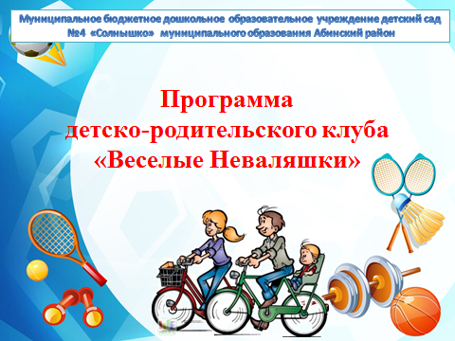

Автор опыта:
Федянина Мария Николаевна,
инструктор по физической культуре МБДОУ детского сада №4

г. Абинск
2018 г.
Пояснительная записка

- В законе РФ «Об образовании» ст. 18 п. 1 определяется, что родители являются первыми педагогами. Они обязаны заложить основы физического, нравственного и интеллектуального развития личности ребенка в детском возрасте. Внедрение федерального государственного образовательного стандарта дошкольного образования позволяет организовать совместную деятельность детского сада и семьи и более эффективно использовать как традиционные, так и нетрадиционные формы работы. ФГОС ДО закрепляет принцип личностно – развивающего и гуманистического характера взаимодействия взрослых (родителей (законных представителей), педагогических и иных работников образовательной организации) и детей (п. 1. 2.). Одним из принципов дошкольного образования является сотрудничество образовательной организации с семей.
- Таким образом, признание государством приоритета семейного воспитания, требует иных взаимоотношений и образовательного учреждения, а именно сотрудничества, взаимодействия и доверительности.
- Задачи приобщения детей к здоровому образу жизни актуальна, своевременна и достаточно сложна. Все начинается с семьи. Первое слово, первый шаг, полезные и вредные привычки ребенок увидит впервые в семье, среди людей, которые любят его не за что-то, а за то, что он просто есть, такой красивый, смышленый, с хорошим аппетитом, и не всегда с хорошим здоровьем. Вряд ли найдутся такие родители, которых не интересует здоровье своего ребенка. В современном мире многие родители с точностью назовут заболевание (если ребенок болеет), препараты, которыми лечат, название клиники, в которой ребенок проходил консультацию.
- Одной из распространенных и действенных форм взаимодействия с родителями является работа в детско - родительских клубах. Участие родителей в работе клуба поможет сплотить родительский коллектив и настроить их на дальнейшее сотрудничество, как с педагогами дошкольного учреждения, так и с педагогами школы.
- Цель: Приобщение детей к здоровому образу жизни через гармонизацию детско - родительских отношений.

Задачи:
- Формирование целостного понимания здорового образа жизни.
- Повышение уровня компетентности родителей в вопросах приобщения детей к здоровому образу жизни.
- Создание положительной эмоциональной среды общения между детьми, родителями и педагогами
- Создание условий для реализации собственных идей, способствующих к проявлению творческих способностей, полноценному общению (обмен мнениями, опыт семейного воспитания).

Принцип реализации программы
- В каждом направлении выделены две части:
- Обучающий компонент — это первоначальные сведения о здоровом образе жизни.
- Воспитывающий компонент — понимание значения ведения здорового образа жизни, оценка своей деятельности в этом направлении и бережное отношение к себе и своему здоровью. Для реализации программы не требуется дополнительных часов, они входят в раздел «Познавательное развитие» и
- «Физическое развитие и здоровье», воспитательные мероприятия при совместной деятельности педагогов, родителей и детей.

Принципы взаимодействия с семьей:
- Принцип партнерства, взаимопонимания и доверия — принцип без которого все попытка наладить отношения с родителями оказываются безуспешными. Понимать и доверять друг другу значит направить совместные действия на формирование у ребенка потребности в здоровом образе жизни.
- Принцип «Активного слушателя» - это умения педагогов «возвращать» в беседе родителям то, что они вам поведали, при этом обозначив их чувства.
- Принцип согласованности действий. Правила (ограничения, требования, запреты) должны быть согласованы педагогами и родителями между собой, в противной ситуации ребенку невозможно усвоить правила здорового образа жизни.
- Принцип самовоспитания и самообучения. Ребенок чувствует как никто другой обман со стороны взрослого. Потерять доверие со стороны ребенка очень легко, завоевать трудно и почти невозможно, если его постоянно обманывают: «Говорят не кури, а сами курят». Педагоги и родители должны признать свои вредные привычки и постараться от них избавиться.
- Принцип ненавязчивости. Благодаря этому принципу педагоги и родители могут себя чувствовать партнерами в формировании у дошкольников привычки к здорового образу жизни.
- Принцип жизненного опыта. Делиться своим опытом и выслушивать опыт родителей, в совместных действиях он пригодится.
- Принцип безусловного принятия. Принимать ребенка — значит любить его не за что, что он красивый, умный, способный, отличник и т.д., а просто так, за то, что он есть!

Этапы работы с семьей
№  п/п | Этапы | Задачи
1 | 2 | 3
1. | Подготовительный (ознакомительный) | Заинтересовать родителей включиться в учебно- воспитательный процесс по формированию привычки к здоровому образу жизни, воспитанию культуры здоровья, узнать как можно больше о ДОУ, которые посещает их ребенок.  Побудить у родителей желание стать активным  участником в оздоровлении своего ребенка.
2. | Информационно- аналитический | Совершенствование содержания и образования в детском саду в соответствии с реализуемой программой развития «Формирование привычки к здоровому образу жизни в совместной деятельности с семьей»:  - открытие детско – родительского клуба «Веселые Неваляшки»;  - ознакомление родителей с работой ДОУ, особенности воспитания детей;  - ознакомление родителей с возрастными психологическими особенностями детей;  - подбор методических рекомендации по созданию здоровьесберегающей среды;  - распространение лучшего опыта семейного воспитания;  - подбор литературы по ЗОЖ в библиотеке.
3. | Коллективный (совместная  деятельность) | Проведение совместных теоретических заседаний детско – родительского клуба с целью формирования у родителей знаний по вопросам сохранения и укрепления здоровья детей;  - проведение совместных практических заседаний детско – родительского клуба с целью;  - формирования практических навыков по вопросам сохранения и укрепления здоровья и воспитания детей;  - проведение совместных семейных праздников, акций, с целью приобщения детей и родителей к здоровому образу жизни;  - «День открытых дверей» просмотр оздоровительных мероприятий проводимых в детском саду;

- организация конкурсов рисунков «Мы за здоровый образ жизни!».
- изготовление фотогазет «Здоровье детей – забота общего!», «Три шага к здоровью», «Мои спортивные достижения», «Мой спортивный уголок»
- участие в разработке и реализации проектов, презентации результатов.
- физкультурные праздники, развлечения, досуги;
- участие в различных конкурсах и викторинах на тематику «ЗОЖ».

Содержание программы.
- Чтобы родители смогли увидеть, как правильно приобщать ребёнка к здоровому образу жизни, проводятся совместные детско-родительские заседания.
- Повестка дня заседаний клуба включает в себя теоретическую и практическую части. Общая продолжительность заседания с детьми младшего возраста составляет 20 – 25 минут, старшего дошкольного возраста составляет 30- 45 минут.
- На заседаниях коллеги сообщают родителям о разнообразных фактах из жизни детей в детском саду, о состоянии каждого ребенка (его самочувствии, настроении), о развитии детско-взрослых (в том числе детско-родительских) отношений.
- Такое информирование происходит при непосредственном общении: в ходе бесед, консультаций, на заседаниях, а также при получении информации из различных информационных источников: стендов, разнообразных буклетов, памяток.
Целью первых заседаний является разностороннее знакомство педагогов с семьями и семей воспитанников между собой, знакомство семей с педагогами. Заседания проводятся 1 раз в квартал в течение года, решая на каждой встрече свои задачи.

Содержание заседания:
Подготовительная часть.
- Для снятия барьеров общения мы используем методы, вызывающие у родителей позитивные эмоции, ориентированные на развитие доверительных отношений с педагогами «Кружочек - дружочек», «Ассоциативный ряд», «Язык фотографий» и др.

Основная часть (теоретическая)
- В теоретической части заседания мы используем новую форму организации информационного пространства – медиатеку. С помощью презентаций, записанных на компакт – диски, Такие как «Советы родителям от Гантелькина, «Советы Неболейкина» помогут родителям в овладении знаниями об укреплении и сохранении здоровья ребенка. В данных презентациях родителям даны рекомендации о профилактике осанки и плоскостопия у детей. С помощью этих и других знаний родители научатся формировать у детей заботу о своём здоровье. Узнают, как укрепить иммунитет ребёнка, закаливать организм и в целом сохранить ребёнку здоровье.
- Через сборник презентаций «Двигательные игры для дома» и «Движение – Здоровье» родители знакомятся с физическими упражнениями для детей, узнают как укрепить здоровье ребёнка через физкультуру и спорт. В данных сборниках они находят занимательные двигательные игры способствующие физическому развитию ребёнка. Двигательно-оздоровительные игры укрепят здоровье ребёнка и украсят совместный семейный досуг.

Основная часть (практическая)
- Затем, во второй, практической части к участию подключаются дети. Практические части заседания вытекали из темы теоретического заседания. Например, если в первой части мы беседовали о пользе физкультуры и спорта, то соответственно в практической части проходил совместный игровой тренинг.
- В рамках тренинга мы предлагаем родителям совместно с детьми освоить двигательно-оздоровительные моменты, в частности - физкультминутки с включением дыхательной и звуковой гимнастики, упражнения на развитие мелких мышц руки, лица (мимики), а также упражнения для коррекции осанки на фитболах, профилактики плоскостопия. Затем, отдыхая от физкультуры, мы решаем познавательные задачи: деловая игра – «Солнце здорового образа жизни»,
- «Прочитай и объясни пословицу о здоровье», «Верю – не верю».

Заключительная часть
- В заключительной части заседания клуба, мы подводим итоги заседания: распространяем среди родителей буклеты, памятки, компакт–диски с комплексами физических упражнений, рекомендациями в электронном виде с целью использования в домашних условиях. Также, в торжественной обстановке мы награждаем победителей в различных конкурсах, спортивных соревнованиях.

Перспективный план работы детско-родительского клуба «Веселые неваляшки» на 2021 – 2022 учебный год
Месяц | Мероприятия | Ответственные
октябрь | - Знакомство с Положением о работе детско-родительского клуба «Веселые неваляшки»  - Консультация «Фитбол гимнастика для детей ДОУ»  - Практическое занятие «Фитбол гимнастика для родителей и детей» | Старший воспитатель Шевченко Г.А.  Инструктор по физической культуре Федянина М.Н.
декабрь | Консультация «Синдром дефицита внимания. Гиперактивность».  - Практическое занятие «Фитбол гимнастика для родителей и детей» | Старший воспитатель Шевченко Г.А.  Инструктор по физической культуре Федянина М.Н.  Воспитатель Карпенко Т.В.
февраль | Семинар с элементами тренинга «Как стать хорошими родителями?»  - Практическое занятие «Фитбол гимнастика для родителей и детей» | Старший воспитатель  Инструктор по физической культуре Федянина М.Н.  Воспитатель Тамасян И.В.
Апрель | Семинар «Детские провокации, или как устанавливать запреты».  Викторина «О здоровье и спорте всерьез и не очень…»  - Практическое занятие «Фитбол гимнастика для родителей и детей» | Старший воспитатель  Инструктор по физической культуре Федянина М.Н.  Воспитатель Лучнина В.В
Май | Семинар с элементами игры «Ум на кончиках пальцев: развитие мелкой моторики».  Консультация «Подвижные игры для детей в летний период»  - Практическое занятие «Фитбол гимнастика для родителей и детей» | Старший воспитатель  Инструктор по физической культуре Федянина М.Н.  Воспитатель Лучнина В.В.
Ожидаемые результаты:
- Повышение педагогической компетентности родителей в приобщении детей к здоровому образу жизни и воспитании культуры здоровья.
- Систематизация знаний родителей в вопросах здоровьесбережения.
- Сохранение и укрепление здоровья детей

Форма подведения итогов:
- диагностика детей по формированию привычки здорового образа жизни;
- анкетирование родителей в начале учебного года и в конце.

Критерии отслеживания результативности освоения программы:
В начале года проведем анкетирование для того, чтобы больше узнать о ребёнке, о его физическом воспитании в семье, узнать уровень педагогической подготовленности в вопросах здравоохранения детей, наметить план работы с родителями и детьми. Для определения эффективности работы, результатов по совместной деятельности детей и взрослых использую также анкетирование взрослых и детей в конце года (приложение 1)

Заключение.
Программа детско-родительского клуба «Веселые Неваляшки» - это путь к сохранению и укреплению здоровья ребенка, совершенствованию взаимодействия с семьями воспитанников, помощь в развитии детской инициативы и приобщении к семейным традициям, расширении возможности реализации индивидуально- дифференцированного подхода к ребенку и успешной дальнейшей адаптации ребенка при переходе к обучению в школе.
- Благодаря деловому сотрудничеству с родителями педагогам успешно удается заинтересовать и активизировать родителей в желании помочь своим детям в приобщении к ЗОЖ.
- Участвуя в совместных мероприятиях, взрослые получают возможность видеть, как ребенок ведет себя в коллективе сверстников, какова его физическая подготовка, какую радость и пользу приносят ему игры и оздоровительные упражнения. Видя, как родители играют роли, соревнуются, дети испытывают огромную радость в совместных досугах.

ПОЛОЖЕНИЕ
О ДЕТСКО - РОДИТЕЛЬСКОМ КЛУБЕ «Веселые Неваляшки»
1. Общие положения.
1.1. Детско - родительский клуб «Веселые неваляшки» создан с целью установления сотрудничества ДОУ и семьи, формирования привычки к здоровому образу жизни у ребенка.
1.2. Клуб осуществляет свою деятельность в соответствии с нормативно- правовыми актами в сфере образования, Уставом ДОУ, настоящим Положением.
1.3. Участниками детско – родительского клуба являются родители, дети, инструктор по физической культуре, воспитатели, медсестра, специалисты ДОУ.
1.4. Детско - родительский клуб «Веселые Неваляшки» является дополнительным компонентом воспитательного процесса, где родители и педагоги детского сада могут получить знания в вопросах приобщения детей к здоровому образу жизни, воспитанию культуры здоровья, чтобы в дальнейшем объединить свои усилия и обеспечить ребенку интересную и содержательную жизнь в детском саду и дома.
1.5.Основными принципами работы клуба являются добровольность, компетентность, соблюдение педагогической этики.
1.6.Положение о клубе обсуждается на Совете педагогов и утверждается приказом заведующего ДОУ.
2. Цели и задачи Клуба
2.1. Приобщение детей к здоровому образу жизни через гармонизацию детско-родительских отношений.
2.2. Повышение уровня компетентности родителей в вопросах приобщения детей к здоровому образу жизни.
2.3. Формирование целостного понимания здорового образа жизни.
2.4. Созданию положительной эмоциональной среды общения между детьми, родителями и педагогами.
2.5. Создание условий для реализации собственных идей, способствующих к проявлению творческих способностей, полноценному общению (обмен мнениями, опыт семейного воспитания).
3. Основные направления деятельности клуба
2.1.Оказание медико- психолого -педагогической помощи родителям детей.
2.2. Пропаганда положительного опыта семейного воспитания здорового
образа жизни.
2.3. Повышение педагогических знаний родителей детей.
2.4. Популяризация деятельности ДОУ.
2.5. Профилактика заболеваний, оздоровление детского организма.
3. Организация деятельности клуба
3.1.Работа детско – родительского клуба «Веселые Неваляшки» осуществляется на базе ДОУ.
3.2.Клуб посещают все родители, которые желают стать активным участником в оздоровлении своего ребенка.
З.3. Родители — участники клуба могут посещать разные мини-клубы в зависимости от их потребности в занятиях.
3.4. Планирование работы проводится по результатам опроса родителей (законных представителей). План утверждается на первом заседании клуба.
3.5. На итоговом заседании обсуждаются результаты и эффективность детско – родительского клуба.
3.6. Формы организации работы:
- Познавательные
- практикумы;
- решение педагогических ситуаций;
- интегрированные совместные занятия;
- обмен спортивным опытом;
- обсуждение опыта семейного воспитания;
-участие родителей в подготовке к выставкам.
- Наглядно-информационные
- видео просмотры материалов по организации жизни детей в ДОУ
- медиатека;
- выпуск газет;
- книжки – малышки;
- памятки.
- Досуговые
- совместные мероприятия;
- обмен спортивным опытом.
4.Права и обязанности участников клуба
4.1.Родители (законные представители) имеют право на: получение квалифицированной консультативной помощи по уходу за ребенком, проблемам воспитания, развития и адаптации ребенка в ДОУ и др.; получение практической помощи в организации занятий с детьми дома; высказывание собственного мнения и обмен семейным опытом в воспитании детей.
4.2. ДОУ имеет право: на изучение и распространение положительного опыта семейного воспитания; внесение корректив в план работы клуба в зависимости от возникающих проблем, интересов и запросов родителей.
4.3. ДОУ обязано: организовать работу клуба в соответствии с планом, утвержденным заведующим ДОУ, и с учетом интересов и потребностей родителей; предоставлять квалифицированную консультативную и практическую помощь родителям.
5. Документация
5.1.Детско – родительский клуб «Веселые Неваляшки» работает по утвержденной в начале года программе.

Конспект совместного занятия

в детско-родительском клубе «Веселые Неваляшки»
в младшей и средней группе
«НА АРЕНЕ ЦИРКА»

Цель: привлечение детей и их родителей к совместному семейному досугу, пропаганда здорового образа жизни и активного семейного отдыха, поддержание семейных ценностей.
Задачи:
- Совершенствовать двигательные умения детей.
- Привлекать внимание родителей и детей к спортивным формам семейного досуга.
- Получить положительные эмоции от движения.
- Формировать доброжелательное отношение, отзывчивость друг к другу.
Оборудование: музыкальный. центр, парашют, гимнастическая скамья, канат, гимнастические дуги разной высоты, тоннель (мягкий модуль –кольцо), наряд КЛОУНА(ведущий).
Ход занятия
Под музыку входят в зал парами (мама + ребенок). Встают в большой круг (мамы снаружи, дети внутри круга)

ВЕД. Внимание! Внимание! Мы рады видеть наших мам вместе с нами в этот замечательный день. Я приглашаю всех в цирк. Хотите попасть на представление?

Дети: Да!
ВЕД: Тогда возьмемся за руки. Наше представление начинается! Представления начинаются выходом всех артистов цирка - Парадом – алле!
- «Воздушные гимнасты»- Взрослый держит ребенка за вытянутые вверх руки и вместе идут на носочках.
- «Силачи»- Взрослый держит ребенка за кисти рук и сгибает руки к плечам и разгибает.
- «Дрессированные лошадки» - Взрослый и ребенок держатся за руки и идут шагом с высоким подниманием колена
- «Дрессированные собачки» - Взрослый идет широким шагом, ребенок на четвереньках проползает змейкой между ног
- «Клоуны» - взрослый и ребенок держатся за руки и бегут на носочках в медленном темпе
- «Акробаты» - Ребенок встает ступнями на ступни взрослого и они вместе передвигаются по кругу
Взрослые и дети останавливаются. Взрослый –вне круга, дети в кругу
Вед: И первыми на нашу арену выходят СИЛАЧИ!
Взрослый и ребенок стоят друг напротив друга. Держатся за руки .И.П. ноги на ширине плеч. Вместе поднимают руки в стороны –вверх-в стороны-вниз.

Вед: Следующими на нашу арену выходят ВЕЛОСИПЕДИСТЫ!
Взрослый и ребенок стоят друг напротив друга. Взрослый стоит на коленях, ладони кистей взрослого и ребенка прижаты друг к другу. Они совершают вращательные движения руками
Вед: ДРЕССИРОВАННЫЕ ОБЕЗЬЯНКИ
Взрослый и ребенок стоят друг напротив друга, держатся за руки и приседают по очереди.
Вед. ДРЕССИРОВАННЫЕ КОТЯТА
Взрослый стоит на коленях. Ребенок пролезает под животом на четвереньках и перелезает через спину
Вед.: ВОЗДУШНЫЕ ГИМНАСТЫ
Взрослый сидит вытянув ноги и держит ребенка за руки. Ребенок перепрыгивает на двух ногах через ноги взрослого.
Вед.: ДРЕССИРОВАННЫЕ СЛОНЫ
Взрослый становится на четвереньки. Ребенок ложится или садится ему на спину. Взрослый катает ребенка по кругу.
Вед.: КЛОУНЫ
Ребенок ложится на живот , взрослый фиксирует двумя руками бедра ребенка и приподнимает, ребенок опирается на вытянутые руки и передвигается вперед –назад(тачка)(средняя группа)
Вед.: АКРОБАТЫ
Полоса препятствий :скамья(ребенок идет, взрослый страхует), канат(все передвигаются боковым приставным шагом), дуги разной высоты(дети подлезают на четвереньках), кольцо (мягкий модуль)/тоннель(ребенок продвигается внутри, взрослый страхует)
Вед. :А сейчас я приглашаю всех под купол цирка.
ИГРА «ПОД КУПОЛОМ ЦИРКА» Взрослые по периметру держат парашют. Дети стоят под ним. Пока играет музыка, дети прыгают и танцуют, изображают разных животных(зайцы, котята и т.д.)Музыка прекращается и дети и взрослые прячутся под купол парашюта. Игра 2-3 раза.
ИГРА «КАРУСЕЛИ» Дети и взрослые по периметру берутся за край парашюта и выполняют действия стихотворения
«Еле-еле, еле-еле закружились карусели,
А потом-потом-потом,
Все бегом-бегом-бегом,(2 раза),
Тише –тише не спешите, карусель остановите»

Вед.:Вот в какое замечательное цирковое представление мы показали. А теперь давайте расслабимся, дети лягут на живот, а мамы очень нежно и аккуратно сделают им массаж(поглаживающие движения рук ,ног ребенка, живота, всего туловища. Перекатывание ребенка с живота на спину и обратно).
Вед. На этом наше цирковое представление окончено. Спасибо за внимание.
(Дети исполняют песню, дарят подарки, завершается праздник совместным чаепитием)
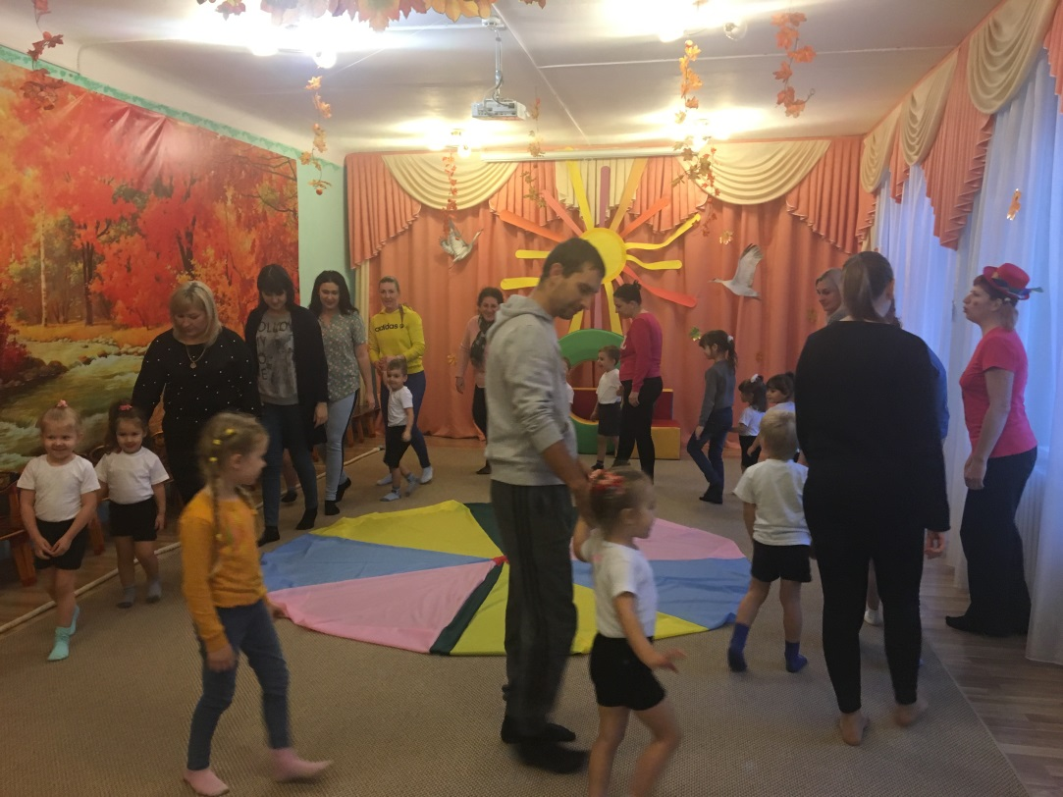

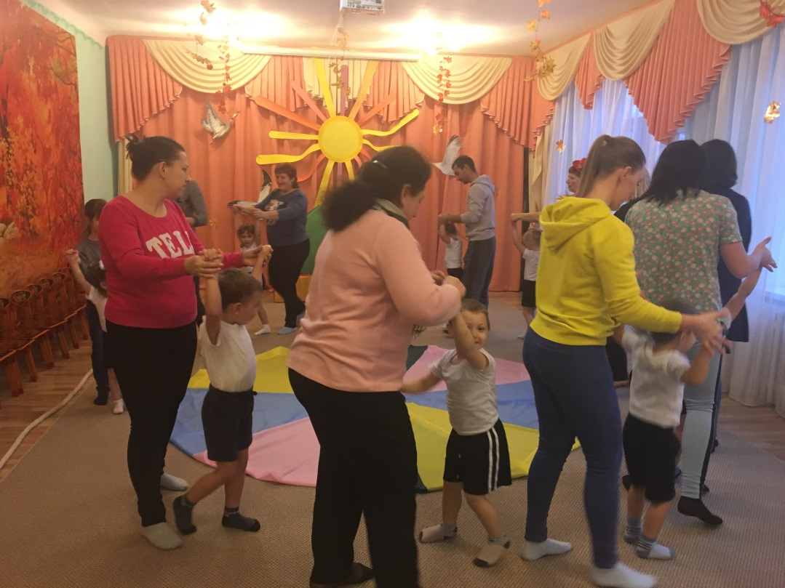

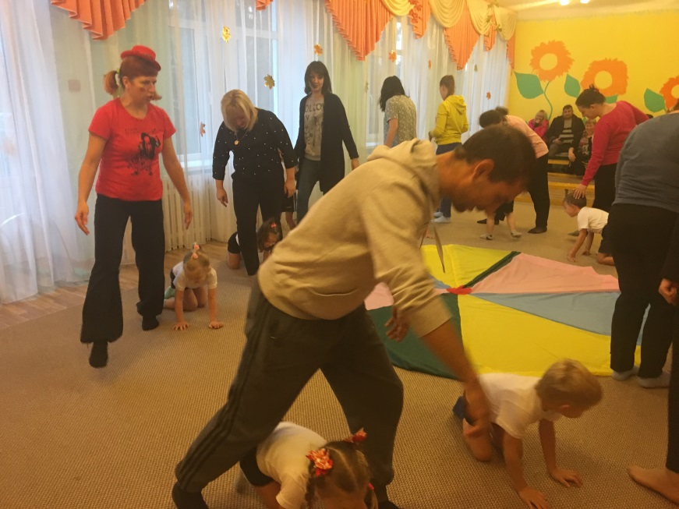
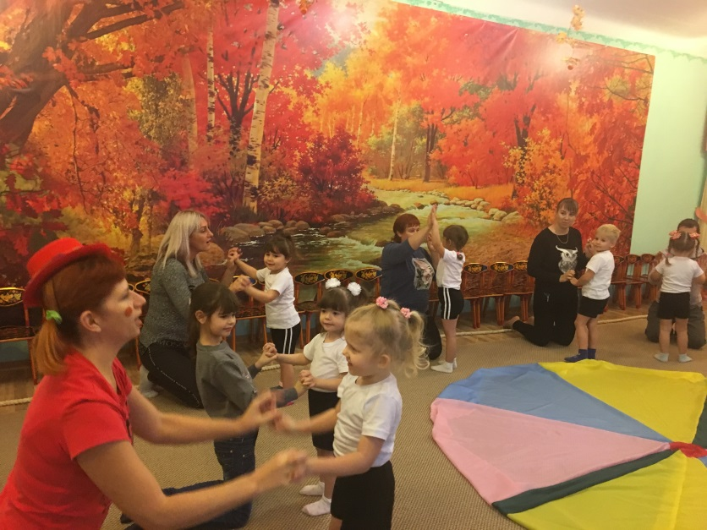

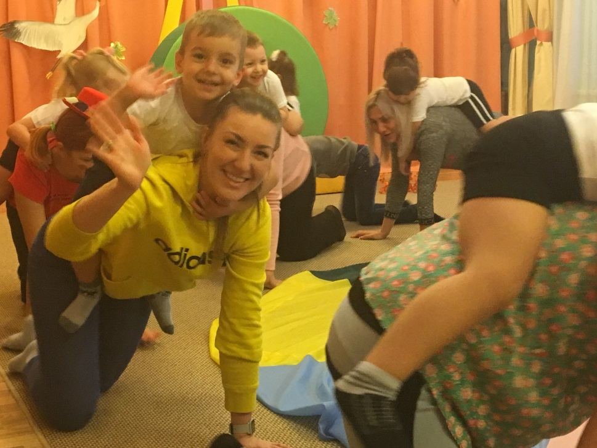

Конспект совместного занятия

в детско-родительском клубе «Веселые Неваляшки»

с родителями и детьми средней группы

«По следам Смешариков»
Цель: развитие взаимопонимания между родителями и детьми, установление эмоционального и тактильного контакта между ними.

Задачи:
- Расширить у детей двигательный опыт, развивая функциональные системы, координацию движений, ориентировку в пространстве, силу, ловкость, смелость, выносливость.
- Развивать у детей психические процессы: внимание, память, мышление, воображение, речь.
- Обучать взаимодействию при выполнении совместных заданий
- Помочь родителям и детям ощутить радость, удовольствие от встречи друг с другом, от совместной двигательно-игровой деятельности
Предварительная работа: разучивания упражнений, слушание и анализ песенной тематики, разучивания музыкально-ритмических движений, консультация для родителей на тему: «Значение семейного досуга как средство укрепления здоровья детей», проведения инструктажа технике безопасности во время занятий на фитболах.
Пособия: фитболы и мячи по количеству родителей и детей; маска лисы, воздушные пузыри, магнитофон 1 шт., аудиозаписи, мультимедийная установка, слайды .
Ход занятия
(на экране появляются слайды с изображением смешариков)

Инструктор:
Удивительна страна
Милых кругленьких зверьков
Из конца в конец она
В тыщу кроличьих прыжков.
Всех зверят ты точно знаешь,
Круглых, словно шарики,
Отвечайте дружно хором,
Их зовут… (Смешарики)
– Наверно, это очень интересная страна Смешариков.
– А как вы думаете, какая она? (Это страна, где все и всё круглое)
– Покажите, какими вы представляете жителей этой страны? (Дети раздувают щеки, округляют руки, показывая шар)
– А жители этой страны грустные или веселые? Покажите! (Дети улыбаются)
Хотите попутешествовать?
В походе надо быть внимательными.
Давайте сделаем массаж ушей.
Массаж ушей «Подходи ко мне дружок»
Подходи ко мне, дружок и вставай скорей в кружок
Ушки ты свои найди и скорей их покажи
Ловко с ними мы играем,
вот так хлопаем ушами,
А сейчас все тянем вниз.
Ушко ты не отвались!
А потом, а потом покрутили узелком
Ушко кажется, замерзло,
отогреть его так можно
Раз-два раз-два! Вот и кончилась игра!
– А теперь в путь.
I часть – вводная
Раз, два, три! Мячик бери! (Мячи разбрасывают по залу.) Ребята, возьмите мяч и встаньте впереди родителей.
(Каждый ребёнок держит мяч.)
Ходьба в колонне из детско – родительских пар:
- обычная, на носках, руки вверх (взрослый, встав позади ребёнка, берёт его за вытянутые руки);
- на пятках, руки за головой (взрослый, встав позади ребёнка, разводит его локти);
- приставным шагом друг напротив друга, мяч в вытянутых руках;
- дети идут на коленях, мяч в руках над головой (взрослые поддерживают мяч);
- бег в паре: обычный (ребёнок держит мяч);
- галопом (взрослые и дети поворачиваются лицом друг к другу);
- врассыпную (дети разбегаются по залу, взрослые держат мячи).
Инструктор. Раз, два, три! К родителям беги! (Родители обнимают ребёнка, прижимают к себе, кружат.)
Ходьба с восстановлением дыхания (дети держат мяч перед собой).
Вдохнули, выдыхая, направляем струю воздуха на мяч.
(Убирают мячи в корзину)
II часть - основная.
Инструктор: - Я, думаю, что мы уже пришли в страну Смешариков.
Мячи - смешарики лежат,  В руки к вам они хотят.  Мячики вы все берите,  На полянку выходите | Дети и взрослые останавливаются, берут фитболы, занимают места для выполнения общеразвивающих упражнений. Родители помогают детям

Комплекс фитбол - гимнастики "Веселые смешарики"
(Все упражнений выполняются 4-6 раз)
«Сильный Копатыч» | И.п. сидя на фитболе, поочередное сгибание и разгибание рук в стороны
«Совунья» | И.п. сидя на фитболе, руки на поясе. Поочередное поднимание прямых ног.
«Нюша» | И.п. лежа на спине на полу, руки под головой, ноги на фитболе, поочередное поднимание ног вверх (колени не сгибать).
«Ежик» | И.п. лежа на спине на полу, стопы стоят на фитболе, ноги прямые. Поднять таз, ноги прямые, опустить таз.
«Бараш» | И.п. лежа на спине на полу, ноги согнуты в коленных суставах - обхватить ногами фитболы, поднять вверх, затем опустить
«Лосяш» | И.п. лежа на фитболе на животе, прокатываясь по фитболу животом вперед - назад, с упором руками на полу. Родители придерживают за прямые ноги
«Пин» | И.п. сед на пятках,опора спиной на фитбол, лечь на фитбол и покататься вперед-назад, вытянуть позвоночник. Родители придерживают за бедра
«Крош» | И.п.-сидя на мяче, руки на бедрах, прыжки на мяче. (40 сек.)
Упражнение на расслабление | И.п.сидя на коленях на полу обхватить фитбол руками, положить на него голову и покачаться из стороны в сторону.
III часть
Инструктор:
А теперь мячи берите,
И в кружок их положите.
Играть дальше будем мы -
А ты, Нюша, посмотри!
1.Подвижная игра «Смешарики и лиса»
Игроки («смешарики») находятся в «домике» на одной стороне зала, водящий. («лиса») на противоположной стороне. Игроки катают мячи по залу врассыпную, а по команде: «Лиса!» — берут мяч в руки и убегают в «домик». «Лиса» догоняет и пятнает «смешариков». Пойманные игроки остаются в игре.
2. Гимнастика для глаз «Лягушки» Участники образовывают круг и смотрят на экран, следят глазами за движущимися рисунками
IV часть - заключительная.
Воспитатель: - Устало от игр Солнышко. Природа затихает. Не пора ли нам возвращаться? Попрощаемся со смешариками, отдохнем и в обратный путь (Дети относят фитболы на место и встают в круг)
Мы играли, мы играли  И немножко все устали.  Полежим и отдохнем.  Глазки все закрываем,  Силу, бодрость набираем,  И усталость прогоняем. Отдыхаем | Идут по кругу, останавливаются.  Ложатся на пол, закрывают глаза.
Игра - расслабление "Воздушные шарики"
Инструктор :- Ребята, смешарикам очень понравилось, как вы играли с мячами - и она передала для вас сюрприз. А что это отгадайте:
Легкие, воздушные,
Ветерку послушные.
Похожи на смешарик,
И на воздушный шарик!
(Мыльные пузыри - выдувает воспитатель)
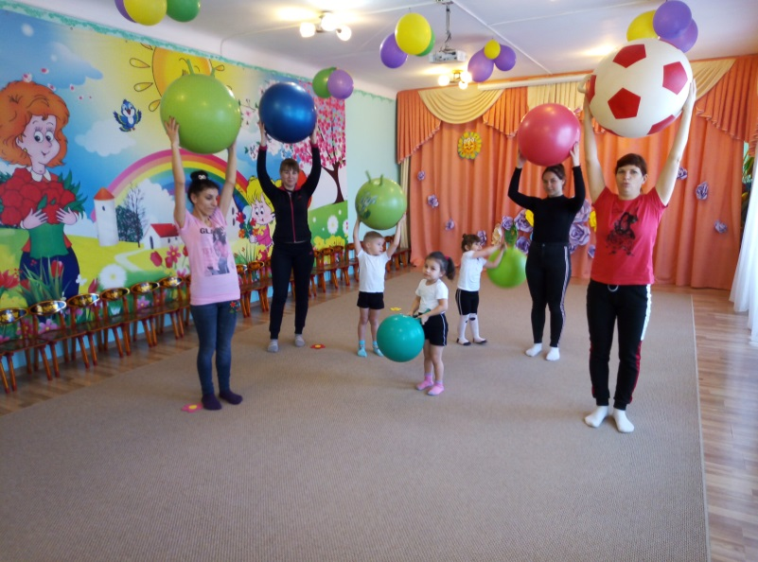

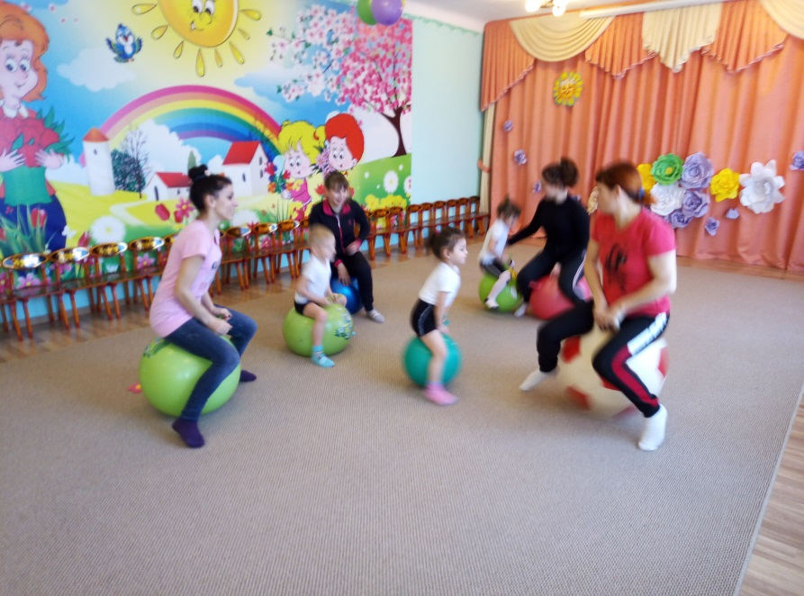

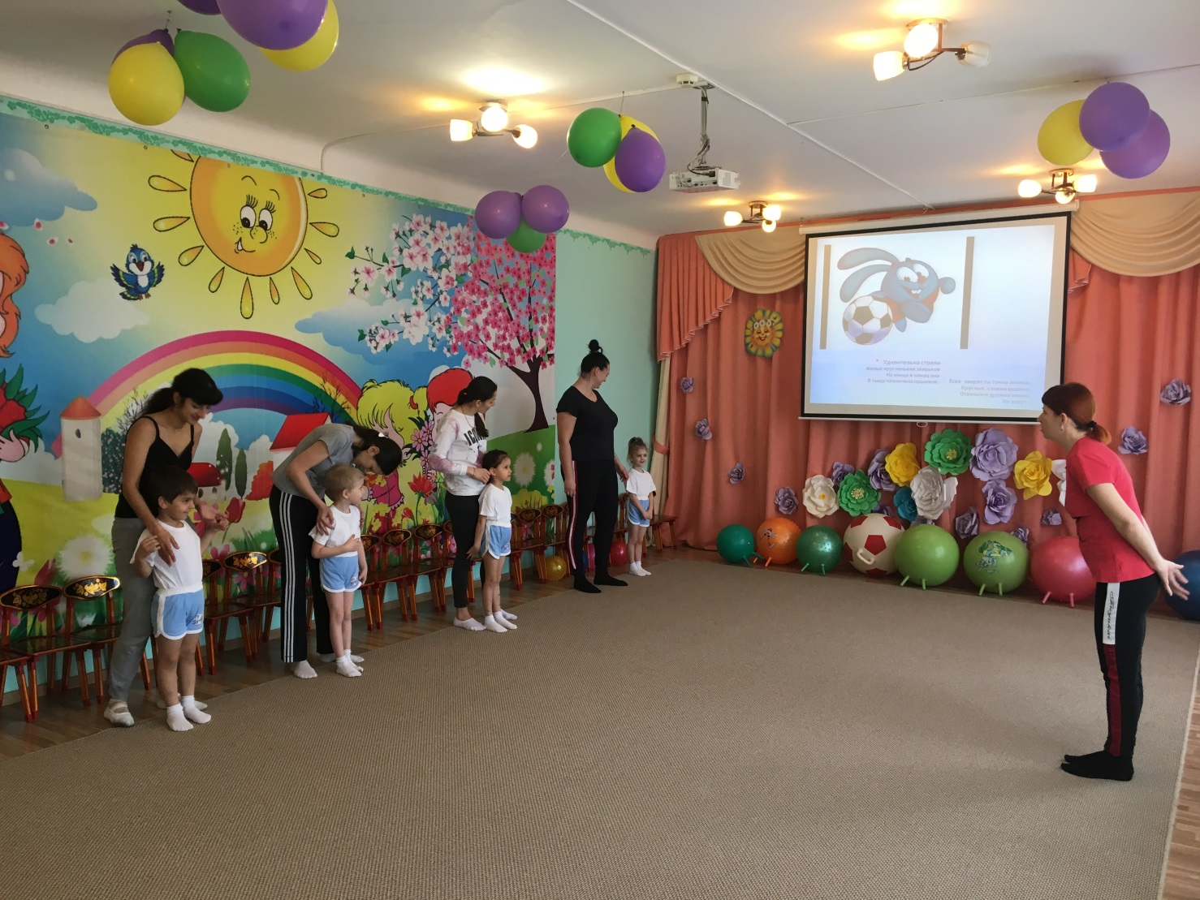

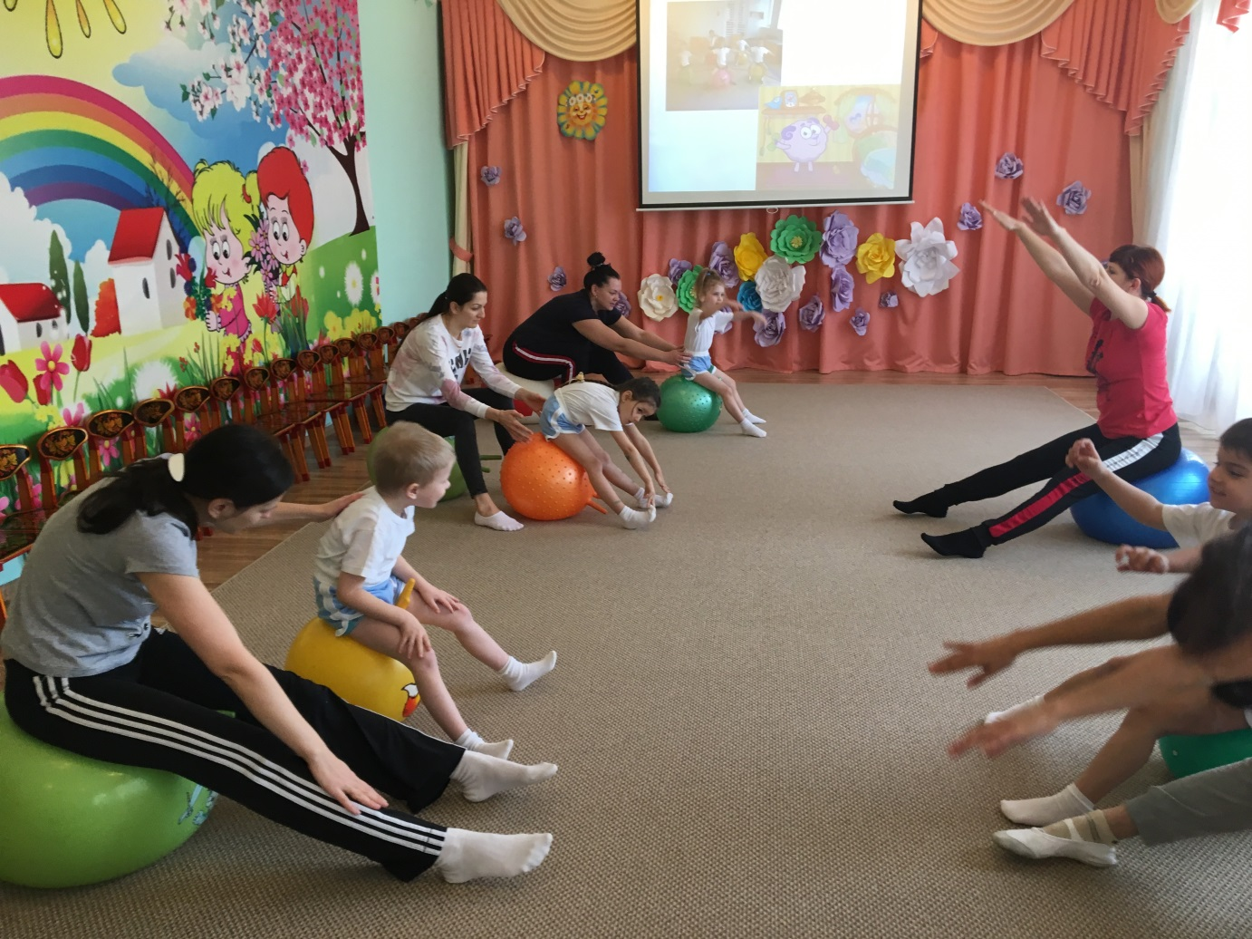

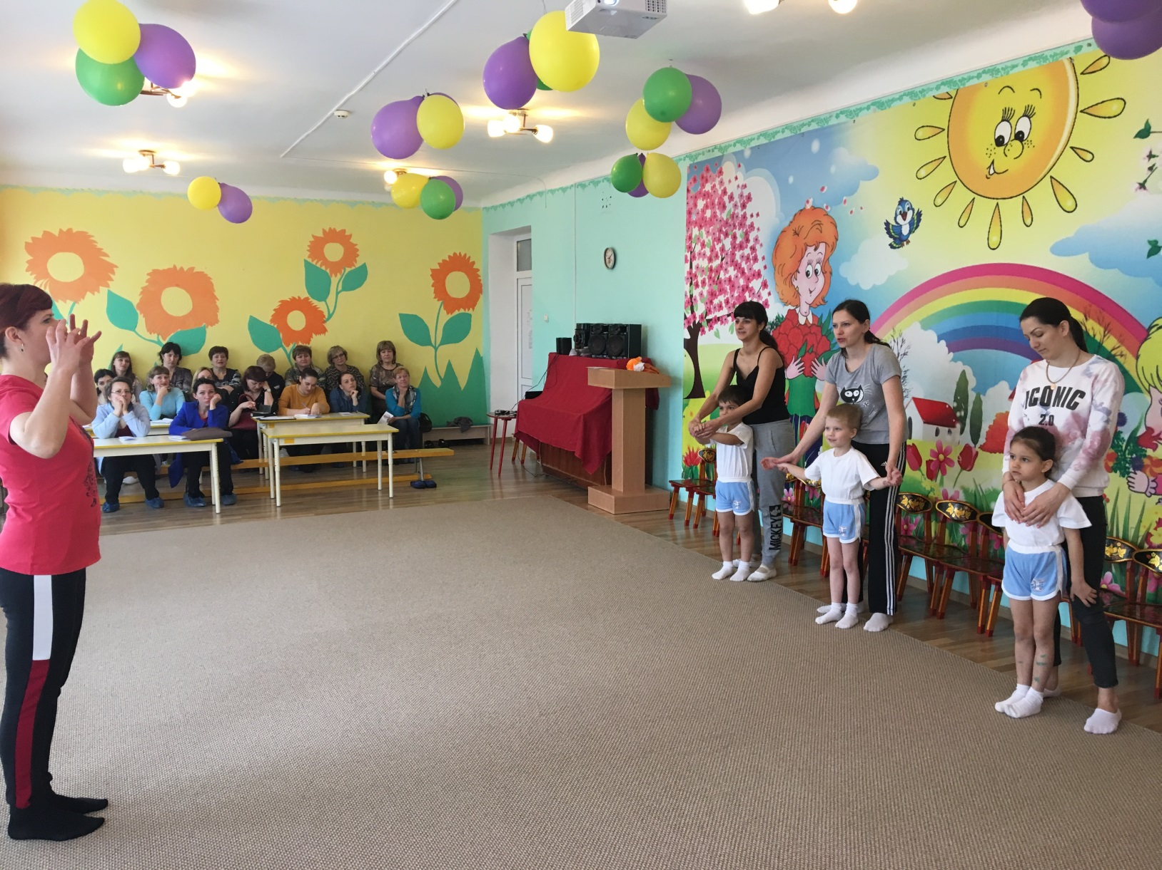

Конспект совместного занятия в детско-родительском клубе «Веселые Неваляшки»
подготовительной группы с участием родителей (папы)
«Богатырские игры»
Цель: развитие взаимопонимания между родителями и детьми, установление эмоционального и тактильного контакта между ними.
Задачи:
1. Повышение уровня физической подготовленности дошкольников;
2.Приобщение дошкольников к регулярным занятиям физической культурой, популяризация физкультуры и здорового образа жизни;
3.Привлечение детей к участию в соревнованиях;
4. Привлечение родителей и детей к совместным занятиям физической культурой.

Инвентарь: спортивные модули( бревно, мостики, тоннель, пятнашки), 2 обруча- «паутины», мешочки с песком,2 тарелки, муляжи яблок, русская рубаха, строительные блоки из конструктора, киндер- сюрпризы с пословицами, «золотые» киндер-сюрпризы, костюм Бабы-Яги, слайды с богатырями, мультимедийная система, ноутбук.
Предварительная подготовка
- Педагог читает детям былины о богатырях.
- Дети рассматривают картину «Богатыри» В. Васнецова.
- Педагог рассказывает о старинном оружии и доспехах русских воинов.
- Подбираются пословицы и поговорки о воинах, родной земле, храбрости, смекалке (домашнее задание).
Ход занятия:
Звучит фонограмма песни «Богатырская сила» А. Пахмутовой. В зал входит баба-Яга (ведущий)
Баба –Яга: Здравствуйте, девицы-красавицы да мальцы-удальцы. Смотрю я на ваших ребят и вижу: перевелись на Руси богатыри. Пора уже им воинами становиться, к защите нашей Родины готовиться. А они все хлипенькие да тоненькие, худенькие. Разве такие богатыри? А земле русской так нужна сила богатырская , чтобы охранять ее от врагов. Кто ж поможет? (ответы детей).Вы поможете? Что-то не верю я. Не похожи вы на богатырей, совсем не похожи…
В стародавние времена на Руси существовал обычай: как только мальчики подрастали да в силу входили, их посвящали в воины. А для этого проводили соревнования, чтобы мальчишки могли удаль свою, отвагу да смекалку показать.
Баба –Яга: Готовы ли вы, добры молодцы и красны девицы, к богатырским состязаниям? Проверим вашу удаль молодецкую, да смелость и хитрость.
Баба –Яга: Велика наша Русь-матушка, необъятная, много в ней рек, гор и степей. Богатырь должен ко всему быть готовым и море переплыть , и пустыню перейти и горы преодолеть. Посмотрим как вы будете с препятствиями справляться
- Конкурс «Полоса препятствий».
Участники(дети и родители) друг за другом , по кругу, преодолевают препятствия (канат, кочки, мостик, тоннель, бревно)
Баба –Яга: А еще живет у нас много зверья всякого, опасного и ядовитого. Не испугаетесь паука? Нужно пролезть через паутину и завалить его камнями в его норе
- Эстафета «Паутина».
Участник должен пролезть в «паутину» забросить мешочек в цель(обруч) и вернуться обратно
Баба –Яга: А теперь, соберите-ка мне молодильных яблочек да не уроните, иначе испортится оно. Нужно пронести яблоко на тарелочке до конуса и обратно не уронив его.
- Эстафета «Молодильные яблоки »
Участники на тарелочке в одной руке переносят яблоко, чтобы не уронить с тарелки.

Баба –Яга: Заколдую я сейчас одного взрослого богатыря и посмотрим как вы все вместе сможете его силой одолеть.
- Эстафета «Силачи»
Папа продевает канат в рукава рубахи, 2 команды пытаются перетянуть канат.
Баба –Яга: Богатырь должен быть не только сильным и удалым, но и умным, чтобы с легкостью разгадать хитрость вражескую. Покажите свой ум, скажите окончание пословицы.
- Конкурс «Мудрые пословицы»
Участники вытаскивают киндер-сюрприз с началом пословицы, папы зачитывают и дети должны продолжить ее.
Баба-Яга: Богатыри сильные и храбрые ,строят оборонительные сооружения для защиты от врагов
- Эстафета «Стена замка»
Дети берут кирпич и переносят к финишу, строя стену замка, возвращаются обратно.
(ЕСЛИ БУДУТ ВЗРОСЛЫЕ, ТО ПРОВОДИТСЯ КОНКУРС «ЗМЕЙ ГОРЫНЫЧ»)
Баба –Яга: И последнее задание. Нужно вернуть золото у Змея Горыныча. Перенести золото так, чтобы одновременно шло 4 ноги, а пришли 3головы.
- Эстафета «Змей Горыныч»
Папы сцепляют в замок руки и переносят ребенка за золотом и обратно.
Баба –Яга: Ой, какие удальцы- молодцы , богатыри земли русской. Убедили вы меня. Есть кому за нашу землю матушку постоять, есть кому мудрость передать. И деды ваши, и отцы могут вами гордится. Спасибо , потешили вы меня. А за храбрость, ум и смелость вот вам награда(вручается угощение и участники выходят из зала).

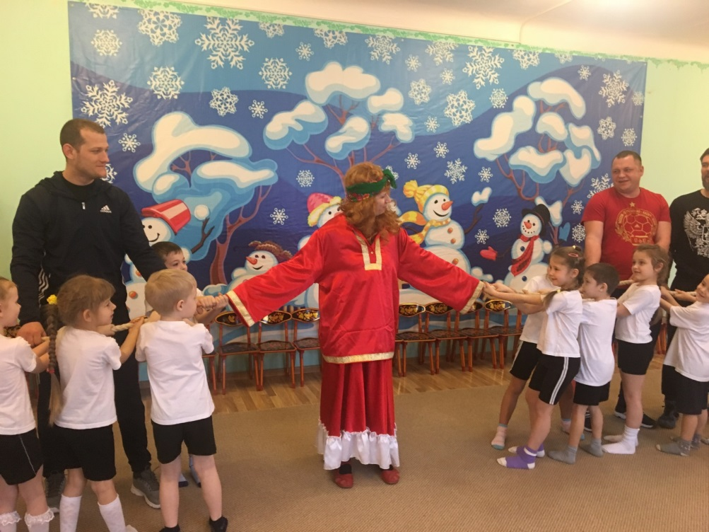

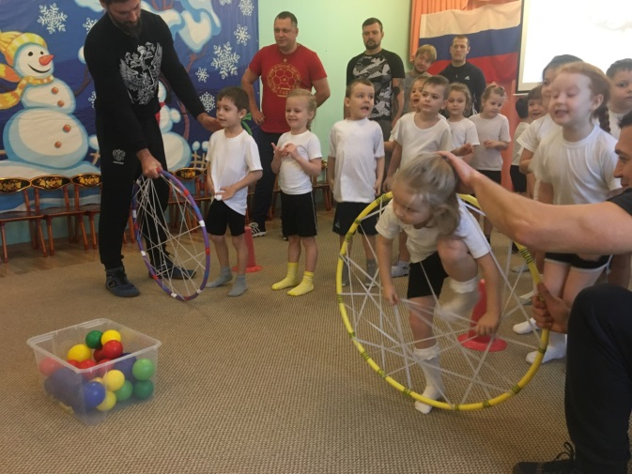
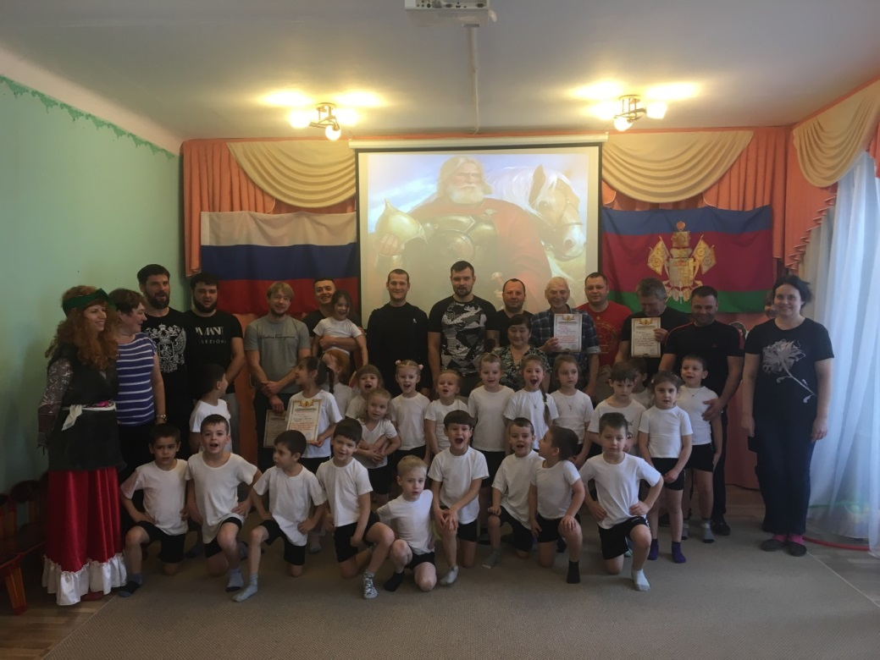

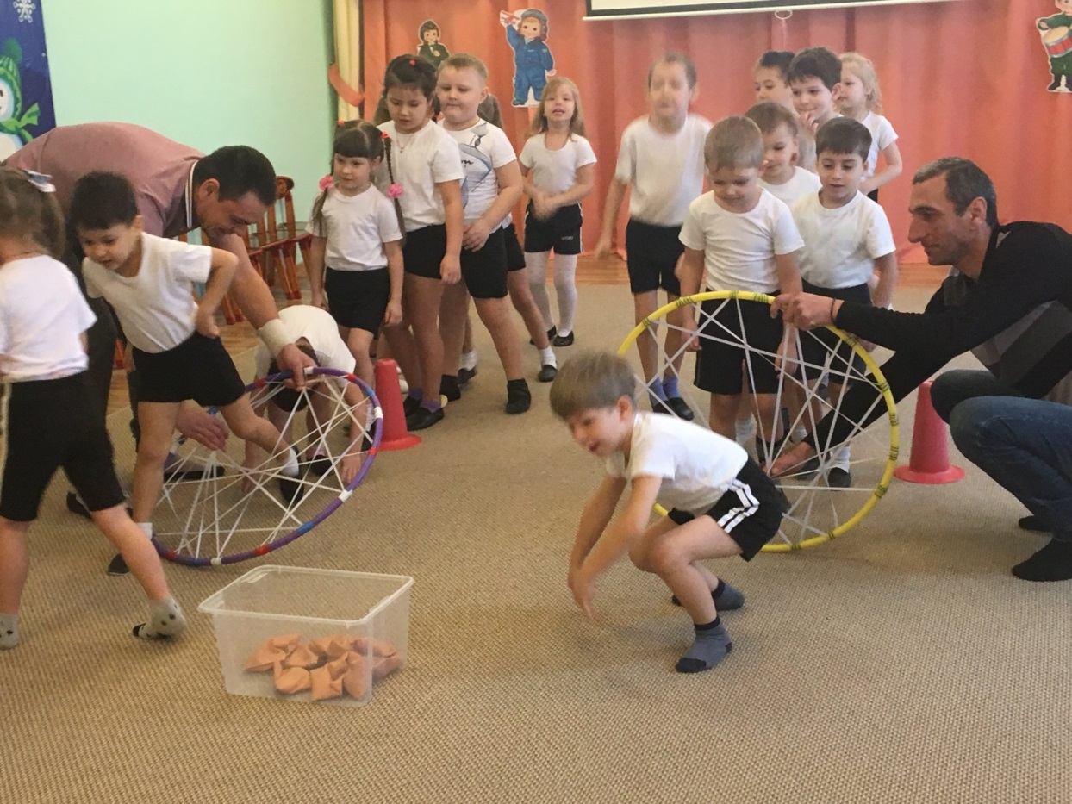

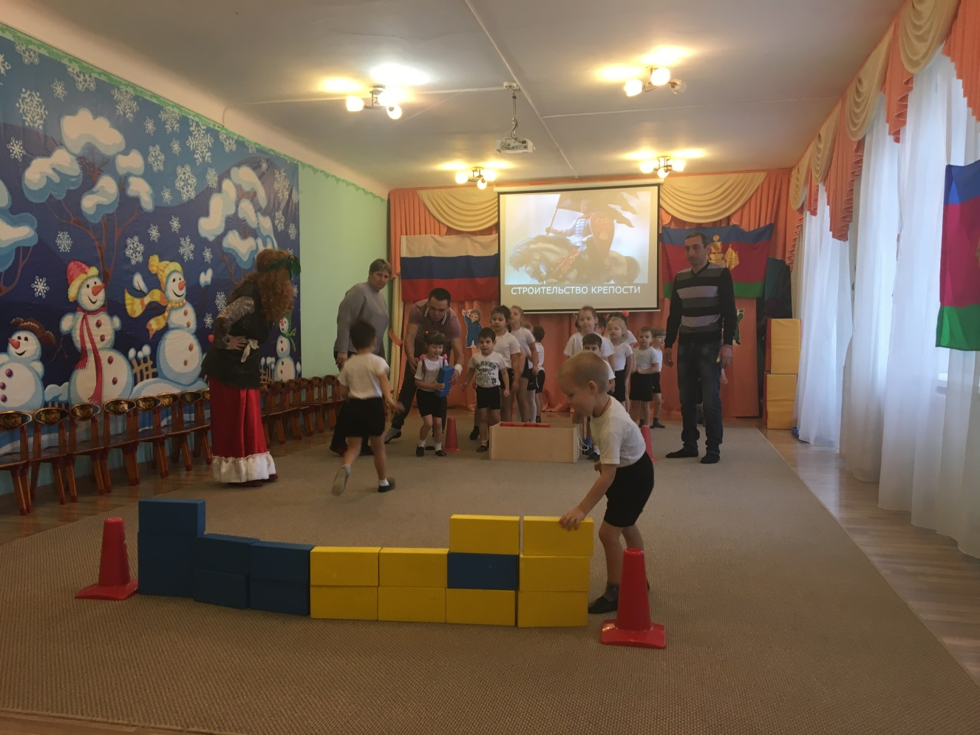

Приложение 1.

Диагностика качества образования «Достижения воспитанников»
по формированию привычки к здоровому образу жизни для детей старшего дошкольного возраста
Цель: изучить особенности мотивации здорового образа жизни старших дошкольников, особенности представлений детей старшего дошкольного возраста о здоровье, знаний об умениях и навыках, поддерживающих, укрепляющих и
сохраняющих его по направлениям
  - «Познай себя»
Цель: изучить знания детей строения тела и важных органов человеческого организма.
Оборудование: пособие «Сборная разборная модель».
Форма проведения: Задание для ребенка с использованием игры «Сборная разборная модель». Предлагается дошкольнику из отдельных составляющих частей тела человека собрать целостную фигуру. По ходу игры воспитатель задает ребенку дополнительные вопросы: (Как называется эта часть человеческого тела? Для чего она нужна человеку? и др.).
Вопросы по разделу «Познай себя»
1. Скажи, пожалуйста, знаешь ли ты, из чего состоит твое тело?
2.Расскажи, что у тебя спрятано под кожей?
- Назови основные части скелета.
- А как ты думаешь, человек мог бы жить без скелета? Почему?
- 5.Расскажи, какую работу выполняют органы, изображенные на рисунке?
- Зачем организму человека нужна кровь?
- А зачем человеку мышцы?
- А как ты думаешь, все люди устроены одинаково или каждый по-разному? Уровни. Высокий: ребенок знает все части тела человека, важные органы, правильно называет их и верно объясняет их назначение. Не допускает ошибок, уверен в своих знаниях, легко демонстрирует их.
Средний: ребенок называет части тела человека, важные органы, объясняет их назначение, допуская при этом некоторые ошибки. Не всегда уверен в собственных ответах, испытывает определенные трудности.
Низкий: ребенок испытывает затруднения в названии частей тела человека, важных органов, часто ошибается, не может объяснить их назначение, не отвечает на вопросы.

2. «Личная гигиена»
Цель: изучить особенности знаний детей старшего дошкольного возраста о правилах личной гигиены.
Оборудование: сюжетные картинки о здоровом образе жизни.
Форма проведения: индивидуальная игра-беседа. Вопросы по разделу «Личная гигиена»
- Какие советы ты мне дашь, чтобы не заболеть?
- Знаешь ли ты, что такое микробы? А как защититься от них?
- Как ты думаешь, опасно ли быть неряхой и грязнулей? Что может случиться с таким ребенком?
- Ты считаешь себя здоровым ребенком? Почему ты так думаешь?
- Что такое вредные привычки и есть ли они у тебя? Какие вредные привычки есть в вашей семье?
- Кого в вашей семье можно назвать здоровым? Почему ты так считаешь? Знаешь ли ты, когда человеку бывает больно? Почему так происходит, как ты думаешь?
Уровни. Высокий: ребенок знает правила личной гигиены, правильно называет их и знает, как они совершаются. Понимает, зачем они нужны, объясняет, как и зачем совершает их в своей жизни. Не допускает ошибок, уверен в своих знаниях, легко демонстрирует их
Средний: ребенок называет правила личной гигиены, объясняет их назначение, допуская при этом незначительные ошибки. Не всегда уверен в собственных ответах, испытывает определенные трудности при ответах на вопросы, связанные с личным опытом.
Низкий: ребенок испытывает затруднения в назывании правил личной гигиены, часто ошибается, не может объяснить, зачем они нужны человеку, лично ребенку. Путается в алгоритме действий личной гигиены. Отказывается отвечать или не отвечает на вопросы.
  - « Здоровое питание»
Цель: изучить особенности знаний детей младшего дошкольного возраста о правилах приеме пищи, об отношении к здоровому питанию.
Оборудование: сюжетные картинки по темам «Правильное питание»,
«Неправильное питание», игра «Здоровая и нездоровая пища»,
Форма проведения: индивидуальная игра-беседа. Вопросы по разделу «Здоровое питание »
    - Для чего человеку нужна пища?
    - Какие ты знаешь правила питания?
    - Расскажи, что происходит с пищей, когда она попадает в рот?
    - Назови полезные продукты.
    - Назови вредные продукты.
    - Какие витамины ты знаешь. В каких продуктах они находятся?
    - От чего портятся зубы?
Уровни. Высокий ребенок знает правила здорового питания, правильно называет их и знает, как они совершаются. Понимает, зачем они нужны, объясняет, как и зачем совершает их в своей жизни. Не допускает ошибок, уверен в своих знаниях, легко демонстрирует их
Средний: ребенок называет правила здорового питания, объясняет их назначение, допуская при этом незначительные ошибки. Не всегда уверен в собственных ответах, испытывает определенные трудности при ответах на вопросы, связанные с личным опытом.
Низкий: ребенок испытывает затруднения в назывании правил здорового питания, часто ошибается, не может объяснить, зачем они нужны человеку, лично ребенку. Путается в алгоритме действий личной гигиены. Отказывается отвечать или не отвечает на вопросы.
  - «Береги себя»
Цель: изучить особенности мотивации здорового образа жизни старшего дошкольника, особенности знаний о своей безопасности в окружающей среде.
Оборудование: картинки ОБЖ «Стеркина»
Форма проведения: индивидуальная игра-беседа по картинкам и книжке «Береги себя».
Вопросы по разделу «Береги себя»
- Ты заботишься о своем здоровье? Расскажи, пожалуйста, как ты это делаешь?
- Как ты думаешь, для чего придумали правила безопасности на кухне, с бытовыми приборами, дома? А ты соблюдаешь эти правила?
- Где «живет» электрический ток и когда он может быть опасным?
- Что такое домашняя аптечка и для чего она нужна? Знаешь ли ты, где она находится у тебя дома?
- Если я наберу по телефону номер (01, 02, 03, 04), то куда я попаду? В каких случаях это необходимо?
- Если ты один дома, а в дверь звонят, что ты будешь делать? Покажи.
Уровни. Высокий: ребенок знает правила безопасного поведения по отношению к себе и другим, правильно называет их и знает, как они совершаются. Понимает, зачем они нужны, объясняет, как и зачем совершает их в своей жизни. Не допускает ошибок, уверен в своих знаниях, легко демонстрирует их.
Средний: ребенок называет правила безопасного поведения по отношению к себе, объясняет их назначение, допуская при этом незначительные ошибки. Не всегда уверен в собственных ответах, испытывает определенные трудности при ответах на вопросы, связанные с личным опытом.
Низкий (круг): ребенок испытывает затруднения в понятии правильного поведения, часто ошибается, не может объяснить, зачем они нужны человеку, лично ребенку. Отказывается отвечать или не отвечает на вопросы.

- «Я в движении»
Цель: изучить знания и отношения детей младшего дошкольного возраста к физкультуре и двигательной активности.
Оборудование: сюжетные картинки по темам « Дети делают зарядку», «Дети занимаются физкультурой», «Виды спорта».
Форма проведения: индивидуальная игра-беседа. Вопросы по разделу « Я в движении»
  - Чтобы не болеть, я должен?
  - Расскажи правила выполнения зарядки.
  - Расскажи, что ты делаешь, чтобы быть здоровым и крепким?
  - Расскажи, какие упражнения необходимо делать для профилактики плоскостопия?
  - Расскажи, что ты знаешь о правильной осанке?
  - Зачем люди занимаются спортом?
  - Какой вид спорта ты знаешь? Хотел бы заниматься?

Уровни. Высокий: ребенок знает и рассказывает о пользе зарядки и физкультуры для организма человека, правильно отвечает на вопросы. Понимает, зачем нужны движения, объясняет, как и зачем совершает их в своей жизни. Не допускает ошибок, уверен в своих знаниях, легко демонстрирует их.
Средний: ребенок называет двигательные игры, объясняет их назначение, допуская при этом незначительные ошибки. Не всегда уверен в собственных ответах, испытывает определенные трудности при ответах на вопросы, связанные с личным опытом.
Низкий: ребенок испытывает затруднения в ответах, часто ошибается, не может объяснить, зачем нужна физкультура человеку, лично ребенку. Отказывается отвечать или не отвечает на вопросы

Приложение 2.
Анкета для родителей:
“Путь к здоровью ребёнка лежит через семью”

Уважаемые родители! Забота о воспитании здорового ребёнка является приоритетной в работе нашего дошкольного учреждения.
Для достижения максимального эффекта в укреплении здоровья и приобщение детей к здоровому образу жизни, в сотрудничестве с другими педагогами и родителями мы создали детско – родительский клуб «Веселые Неваляшки».
Цель клуба «Приобщение детей к здоровому образу жизни через совместные мероприятия и игры с родителями и педагогами»
Просим Вас ответить на вопросы анкеты по оздоровлению детей в семье. Заранее благодарим Вас!
- Как оцениваете состояние здоровья своего ребёнка?:
плохое, удовлетворительное, хорошее? (нужное подчеркнуть.)
- Существуют ли в Вашей семье традиции по физическому воспитанию?
Если ―Да , то какие?
- Укажите меры, которые Вы предпринимаете в семье с целью укрепления здоровья ребёнка (отметьте любым значком)

Меры по укреплению здоровья | Регулярно | Не регулярно | Вообще нет
Посещение врачей
Приѐм лекарств
Соблюдение режима дня
Соблюдение санитарно-гигиенических норм
Занятия физическими упражнениями
Правильное питание
Прогулки на свежем воздухе
Закаливание
Немедикаментозные средства оздоровления

- Хотели бы Вы посещать детско - родительский клуб «Веселые Неваляшки» и стать активным участником в оздоровлении своего ребенка?
Ф. И. О. Родителя
Ф.И. ребёнка
Возраст ребенка и группа, которую посещаете

Мы рады приветствовать всех участников нашего детско - родительского клуба
«Весёлые Неваляшки» и говорим добро пожаловать новым участникам!

Приложение №3
АНКЕТА
Уважаемые родители!
Приглашаем Вас принять участие в работе, позволяющей изучить культуру здоровья в семье. Активное участие и ваша искренность позволят нам осуществлять работу по оздоровлению детей, посещающих детский сад, а вам по оздоровлению ваших детей. Мы хотим, чтобы наши дети росли здоровыми и счастливыми, были удачливыми и успешными.
Благодарим за сотрудничество!
  - Делаете ли вы утреннюю зарядку?
а) да
б) нет
в) иногда
  - Проводите ли вы с детьми закаливающие процедуры? (если «да» и «иногда» перечислите какие):
а) да б) нет
в) иногда
  - Если у вас вредные привычки?
а) да
б) нет
  - Знает ли об этом ваш ребёнок?
а) да
б) нет
в) не знаю
  - Соблюдаете ли вы режим дня (сон, питание, прогулка?
а) скорее да
б) скорее нет в) по разному
  - Как часто вы с детьми бываете на свежем воздухе?
а) часто
б) редко
в) как получится, не задумываюсь об этом
  - Занимаетесь ли вы с ребёнком спортом?
а) да
б) нет
в) иногда
  - Имеется ли дома спортивный уголок, спортивное оборудование?
а) да
б) нет
  - Часто ли болеет ваш ребёнок?
а) часто
б) не часто
в) не часто (год на год не приходится)
10. Считаете ли вы свою семью здоровой и ведущей здоровый образ жизни?
а) скорее да
б) скорее нет
в) не могу ответить на вопрос
11. Считаете ли вы себя субъектом (активным участником – творцом здорового образа жизни)
а) да
б) нет

